Экзамен по модулю

Экзаменационный билет №13

Деревягин Егор Сергеевич

Задание №1

1. Создаём виртуальную машину.

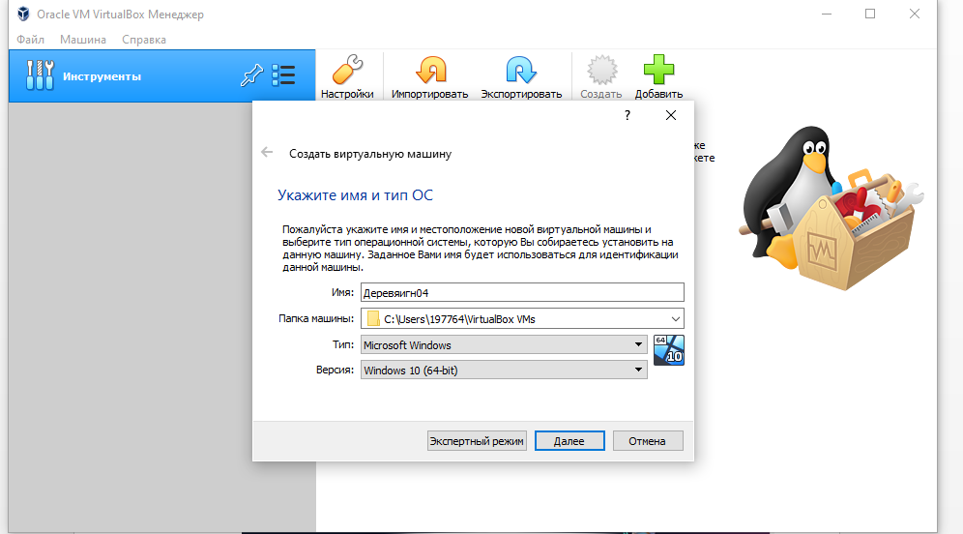

Рисунок 1. Нажимаем создать, вводим имя и выбираем ОС

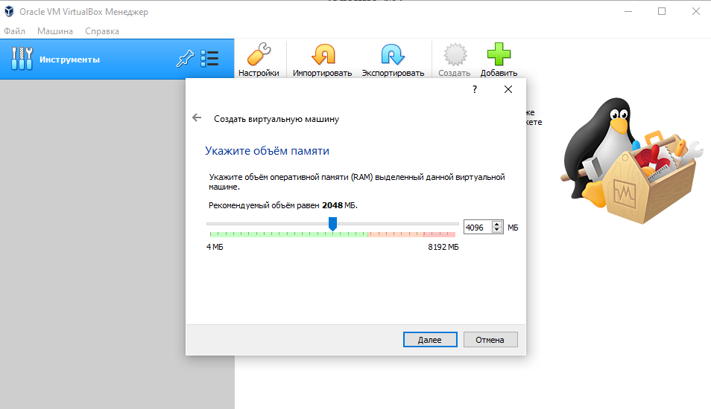

Рисунок 2. Указываем нужный объем памяти

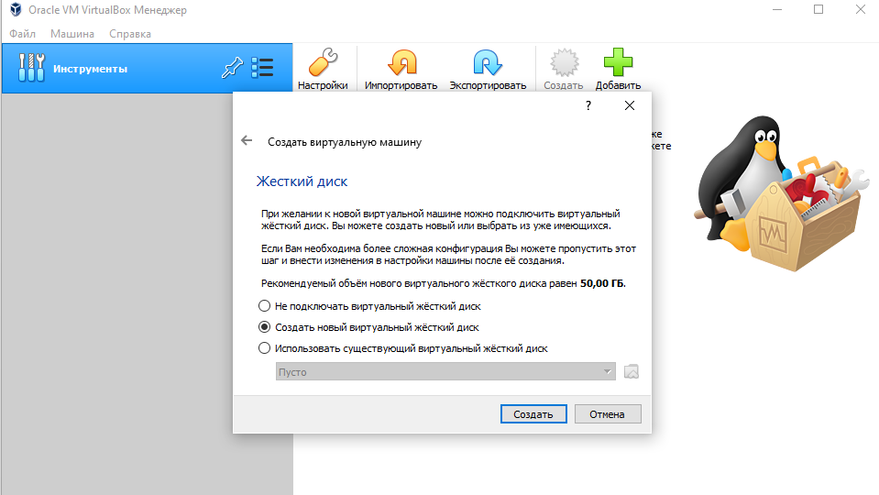

Рисунок 3. Создаём жёсткий диск

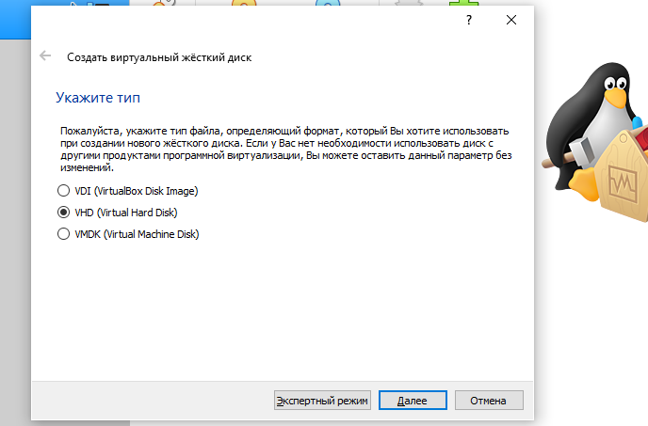

Рисунок 4. Выбираем Hard

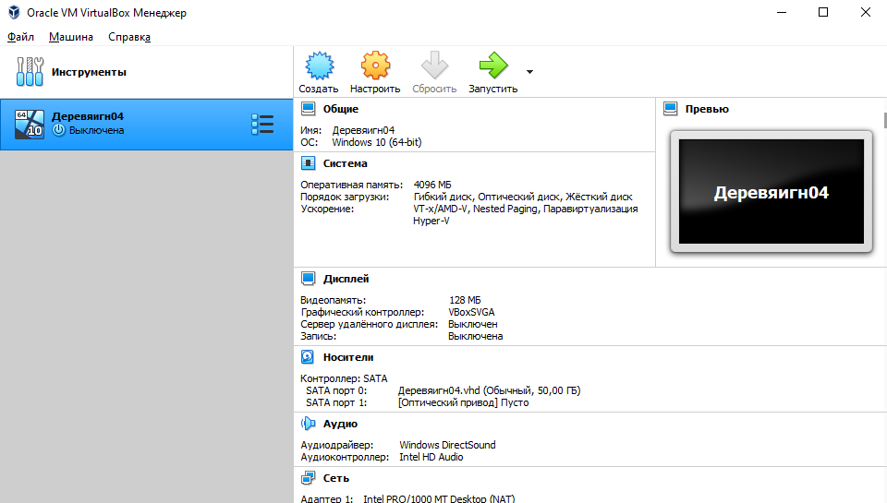

Рисунок 5. Мы создали машину

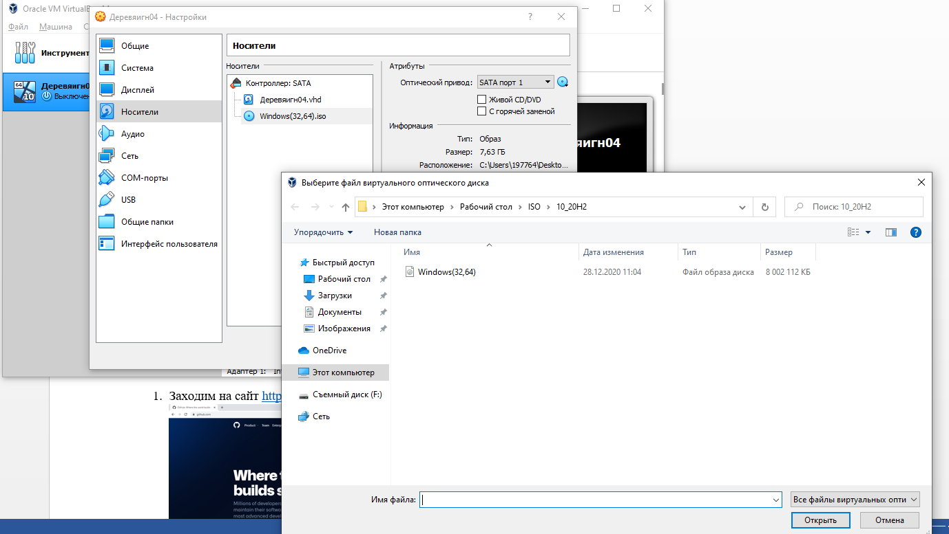

Рисунок 6. Переходим в настройки и выбираем образ нашей ОС

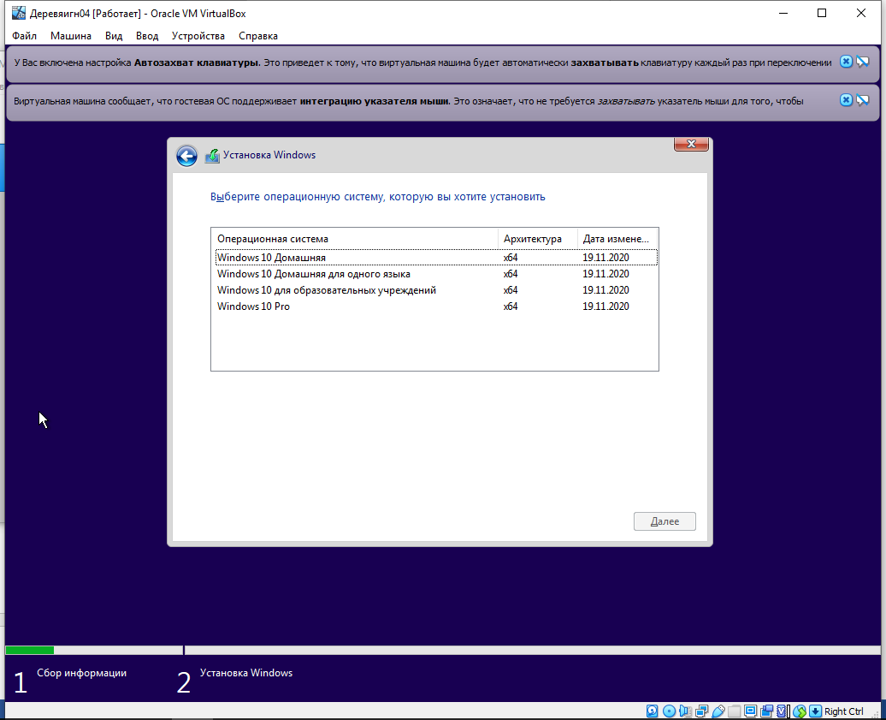

Рисунок 7. После нажимаем запустить, выбираем нужную версию и ожидаем

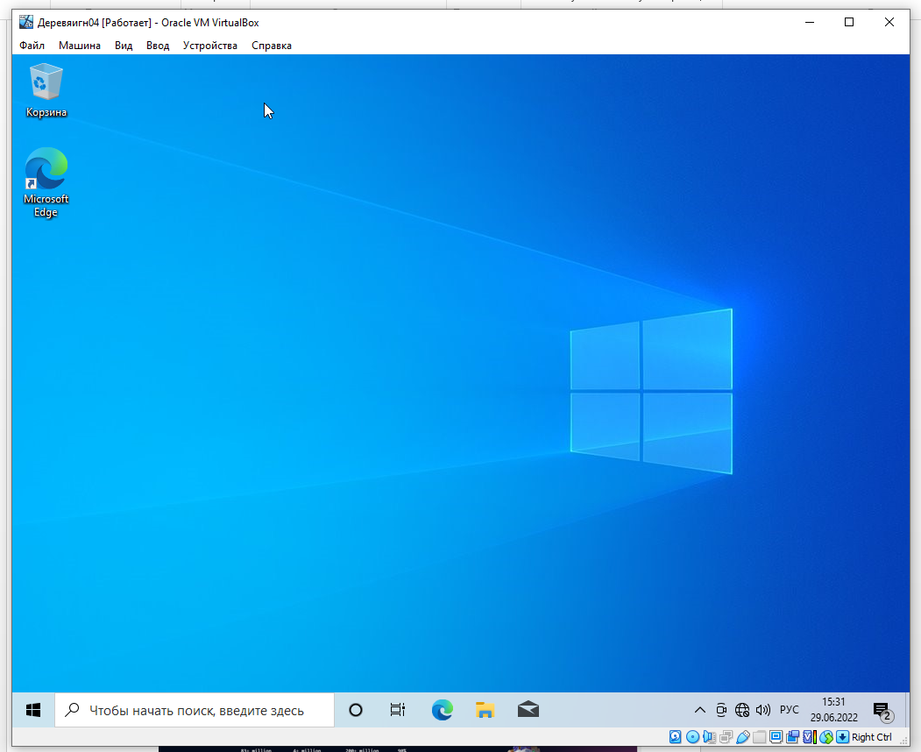

Рисунок 8. Установка завершена.

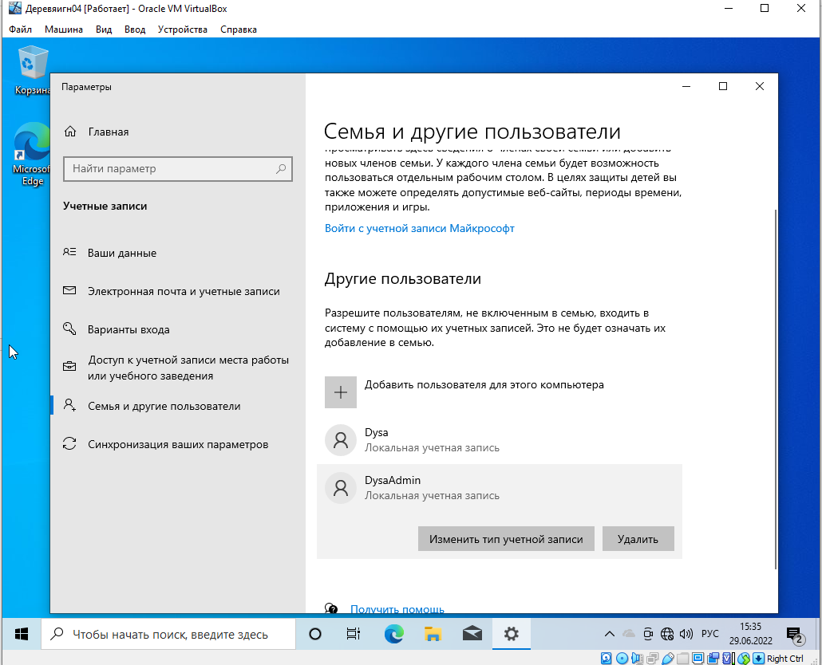

Рисунок 9. Создали двух пользователей.

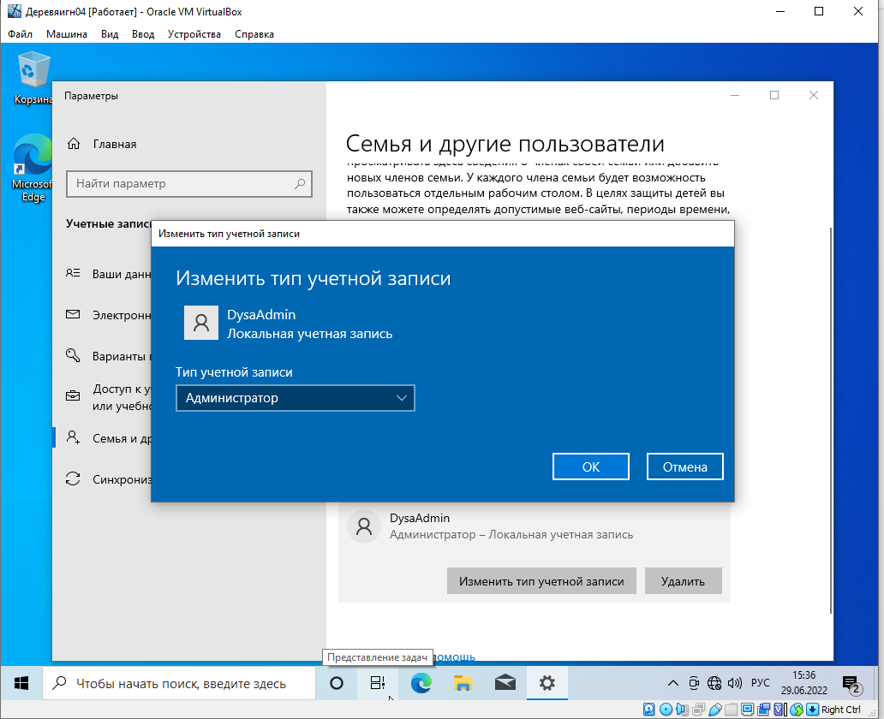

Рисунок 10. Дали права администратора одному из пользователей.

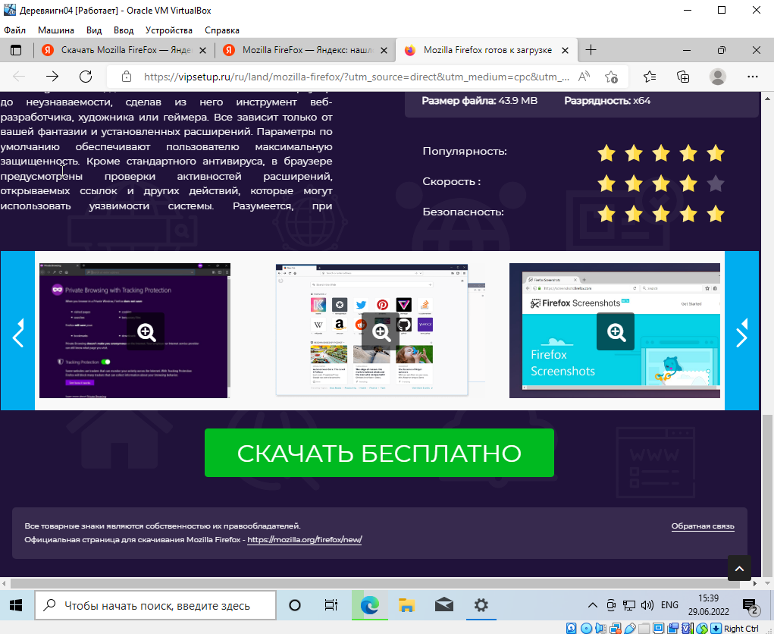

Рисунок 11. Скачиваем установщик MozillaFireFox.

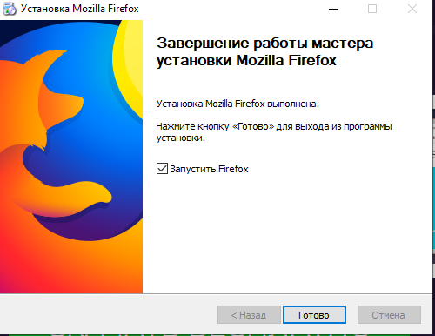

Рисунок 12. Скачиваем сам браузер

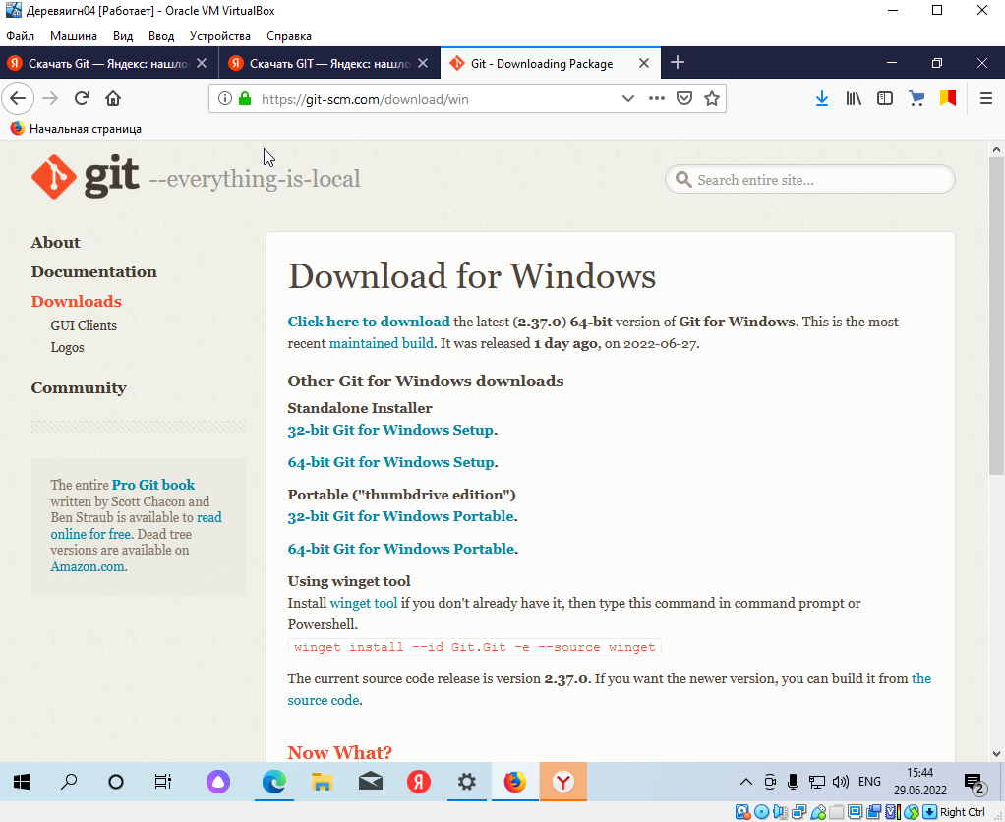

Рисунок 13. Скачиваем загрузчик Git

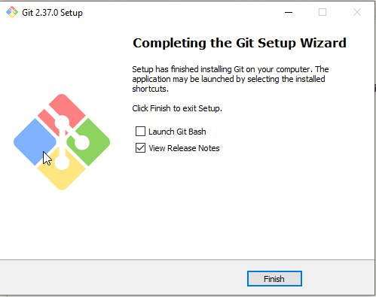

Рисунок 14. Скачали сам Git

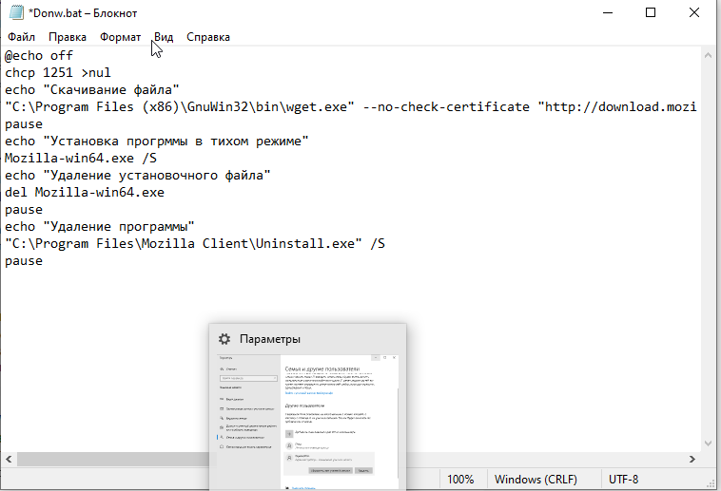

Рисунок 15. Скрипт для холодной установки Mozilla

Задание №2

1. Регистрация. Заходим на сайт <https://github.com/>

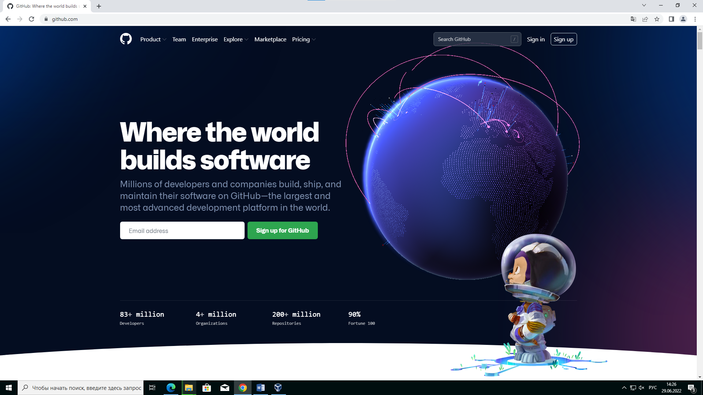

Рисунок 1. Зашли на сайт

1. Нажимаем Sign up.

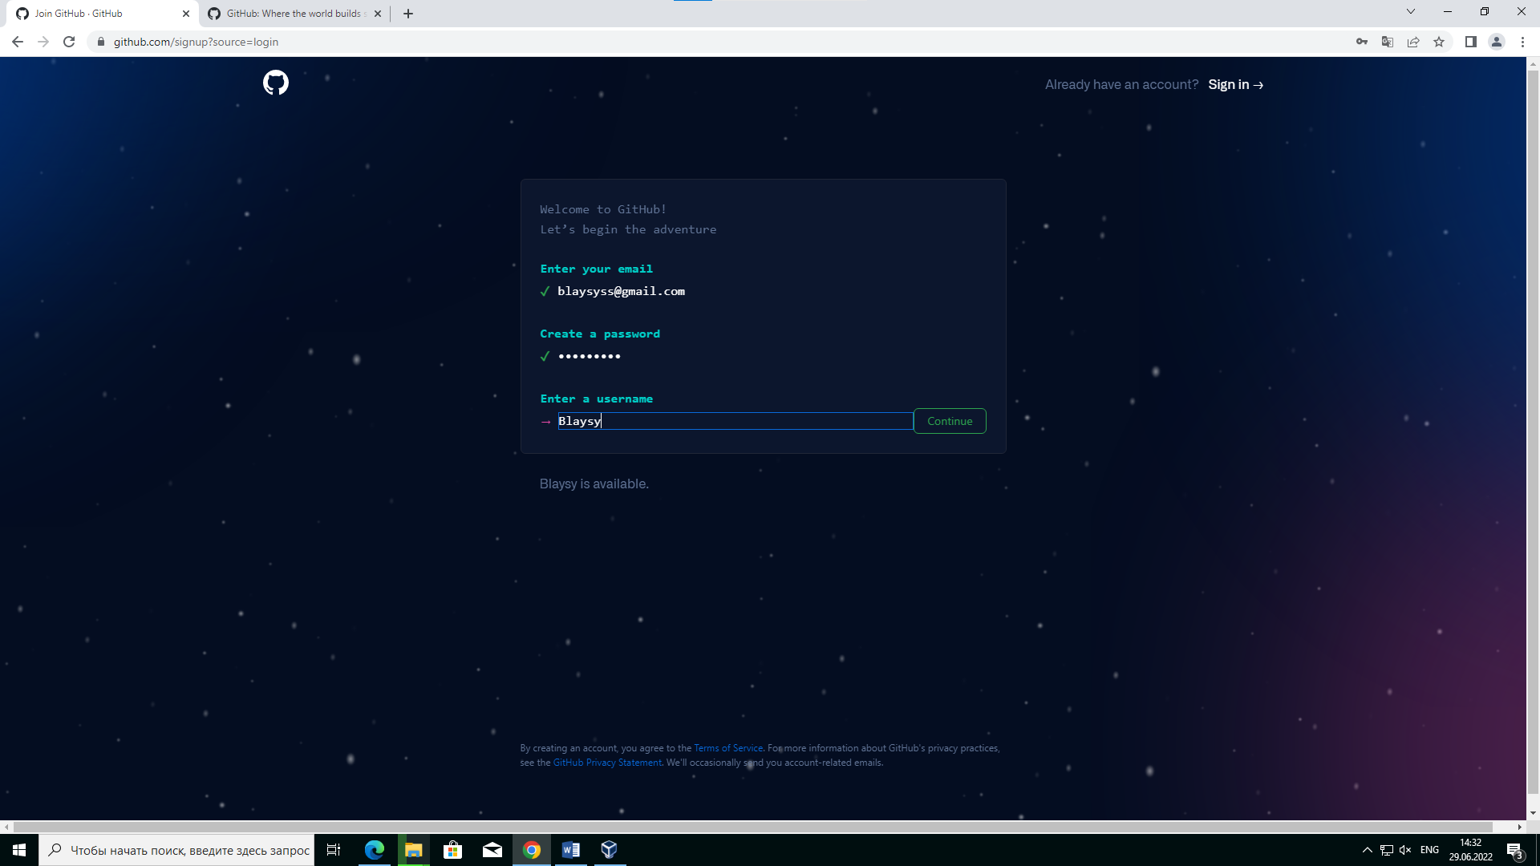

Рисунок 2. Вводим свой email, пароль, имя пользователя

1. Выбираем предложенные вам параметры.

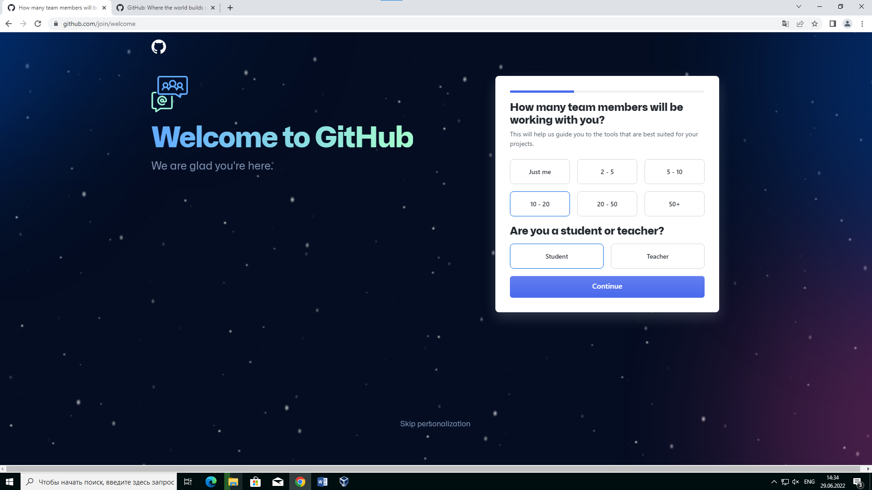

Рисунок 3. Выбираем параметры

1. Выбираем бесплатную версию.

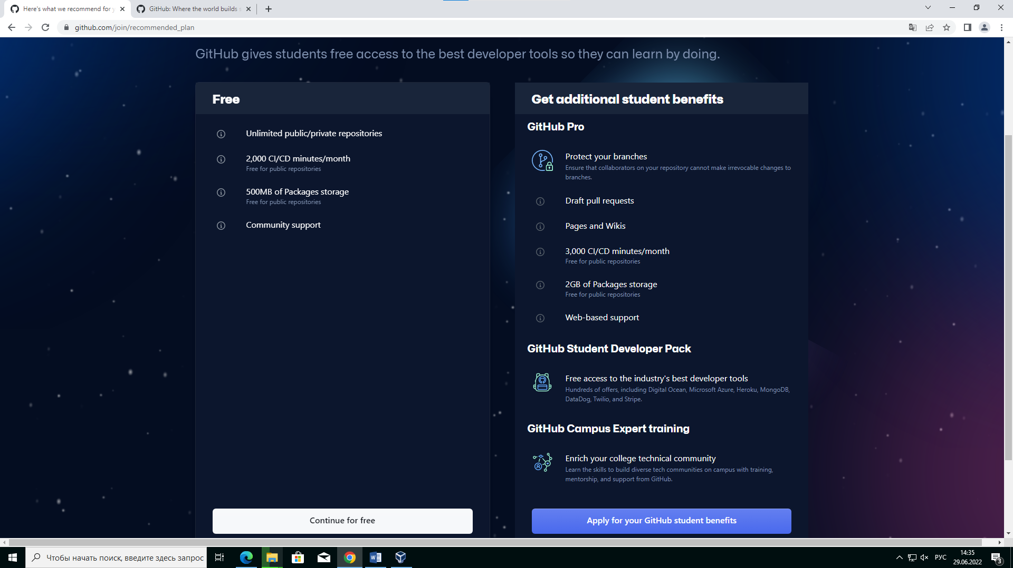

Рисунок 4. Выбираем Free версию

1. Регистрация прошла успешно.

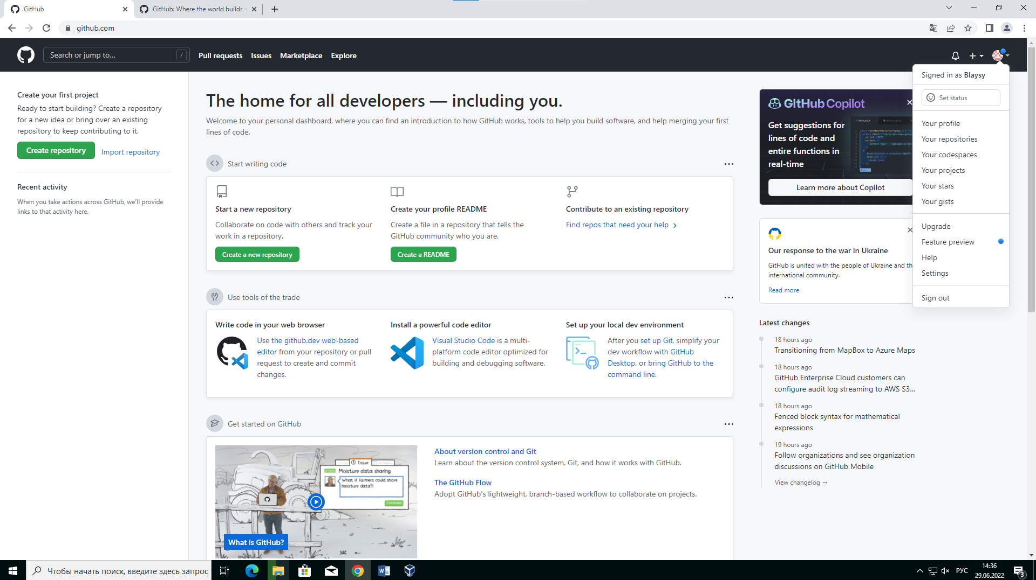

Рисунок 5. Зарегистрировались

1. Создание репозитория, нажимаем на + и нажимаем на создание

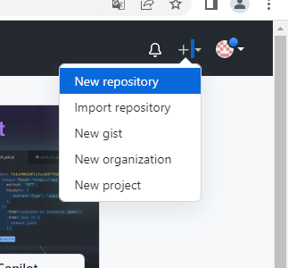

Рисунок 6. Создаём новый репозиторий

1. Переходим на страницу создания репозитория

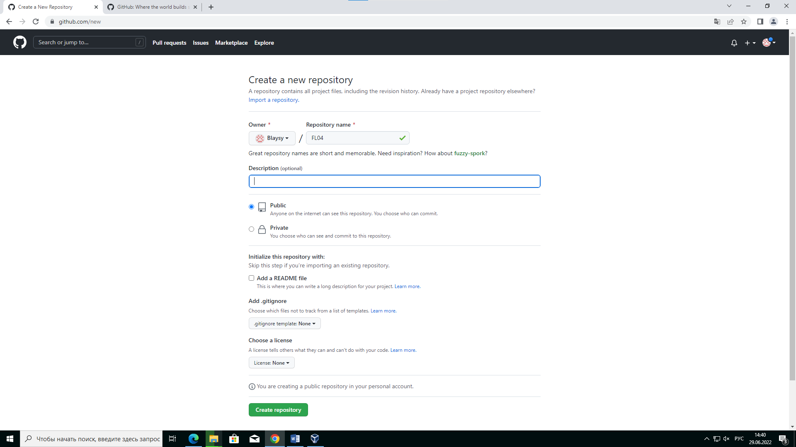

Рисунок 7. Создаём репозиторий

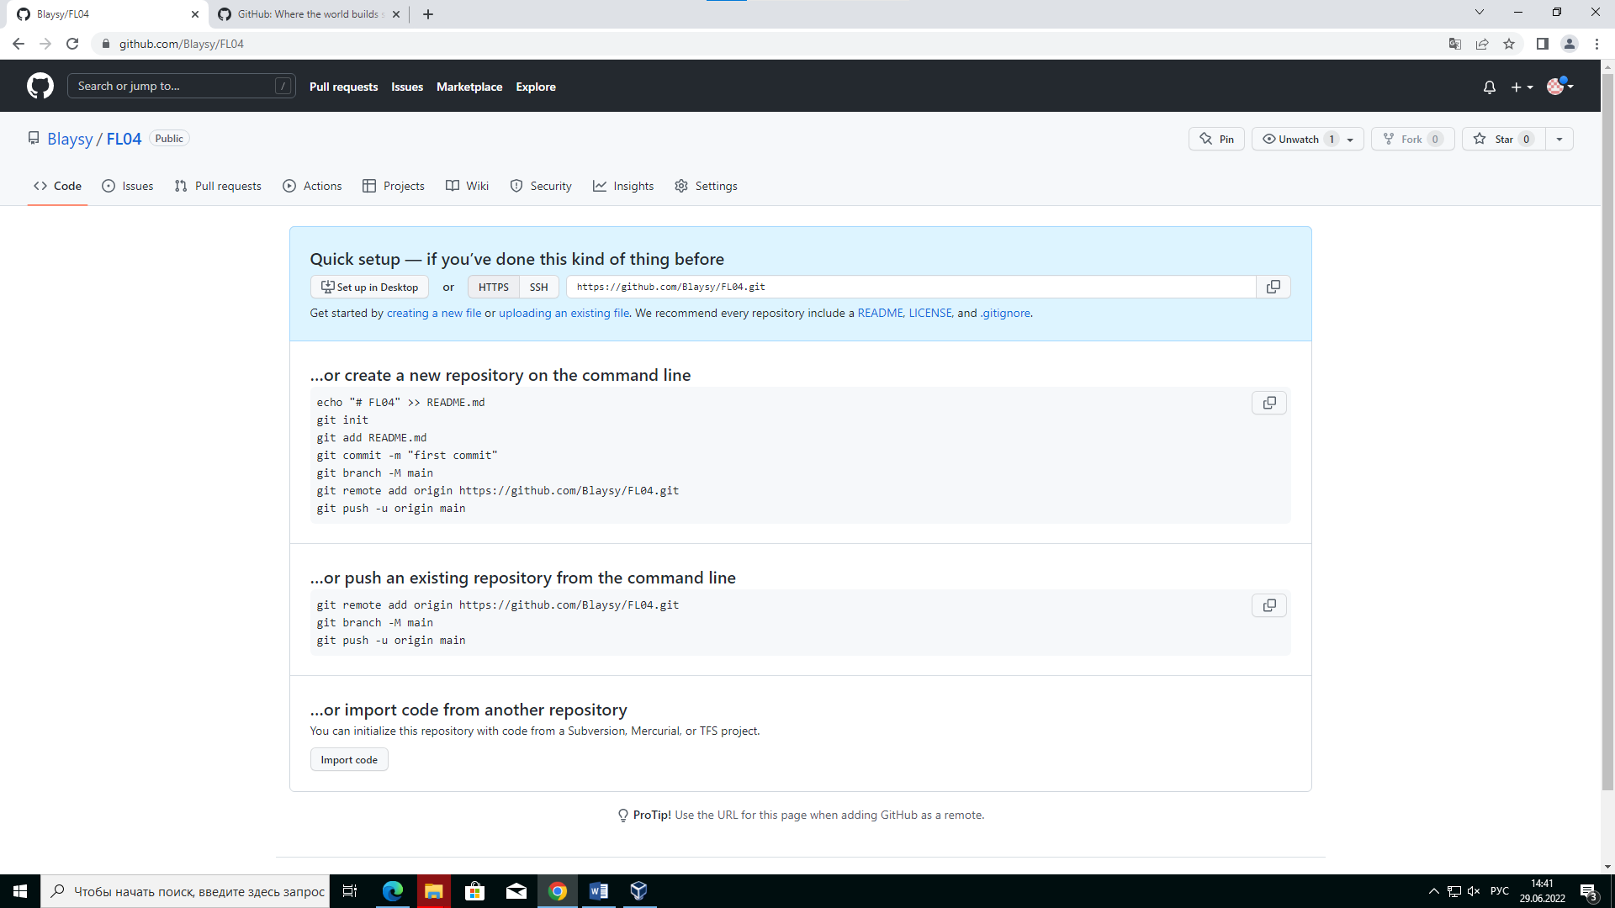

Рисунок 8. Создали репозиторий

1. Клонируем репозиторий на компьютер.

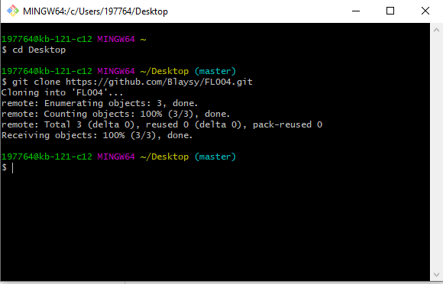

Рисунок 9. Клонируем репозиторий

1. Создаём ветку “ФИО”

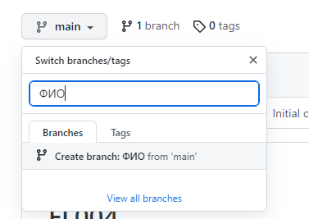

Рисунок 10. Создали ветку ФИО

1. Создаём скрипт в ветке main

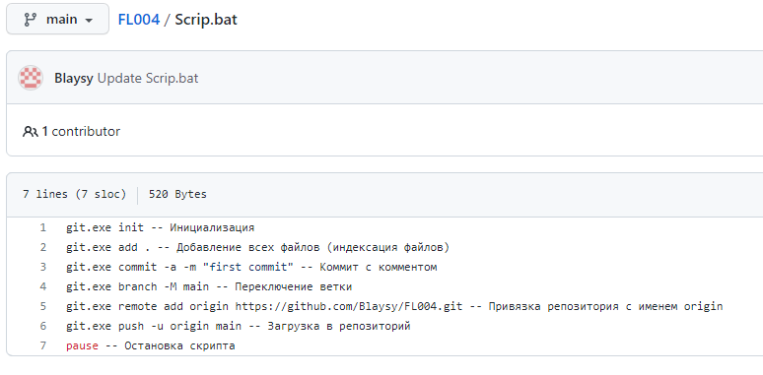

Рисунок 11. Создали скрипт

1. Размещаем отчёт в ветке “ФИО”.

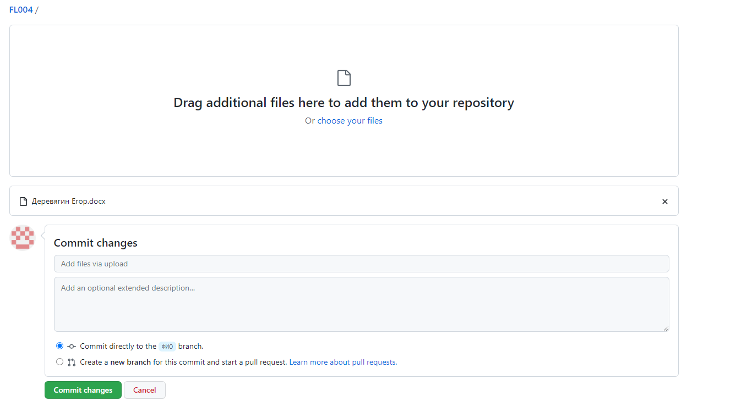

Рисунок 12. Загрузили отчёт в ветку “ФИО”



Рисунок 13. Объединяем ветки ФИО и main

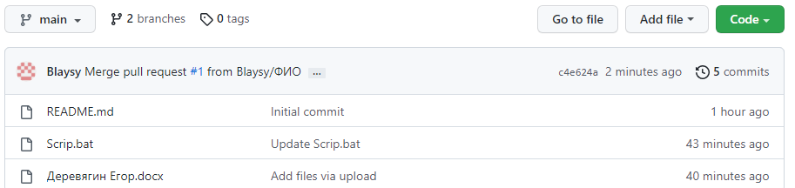

Рисунок 14. Всё соединилось.